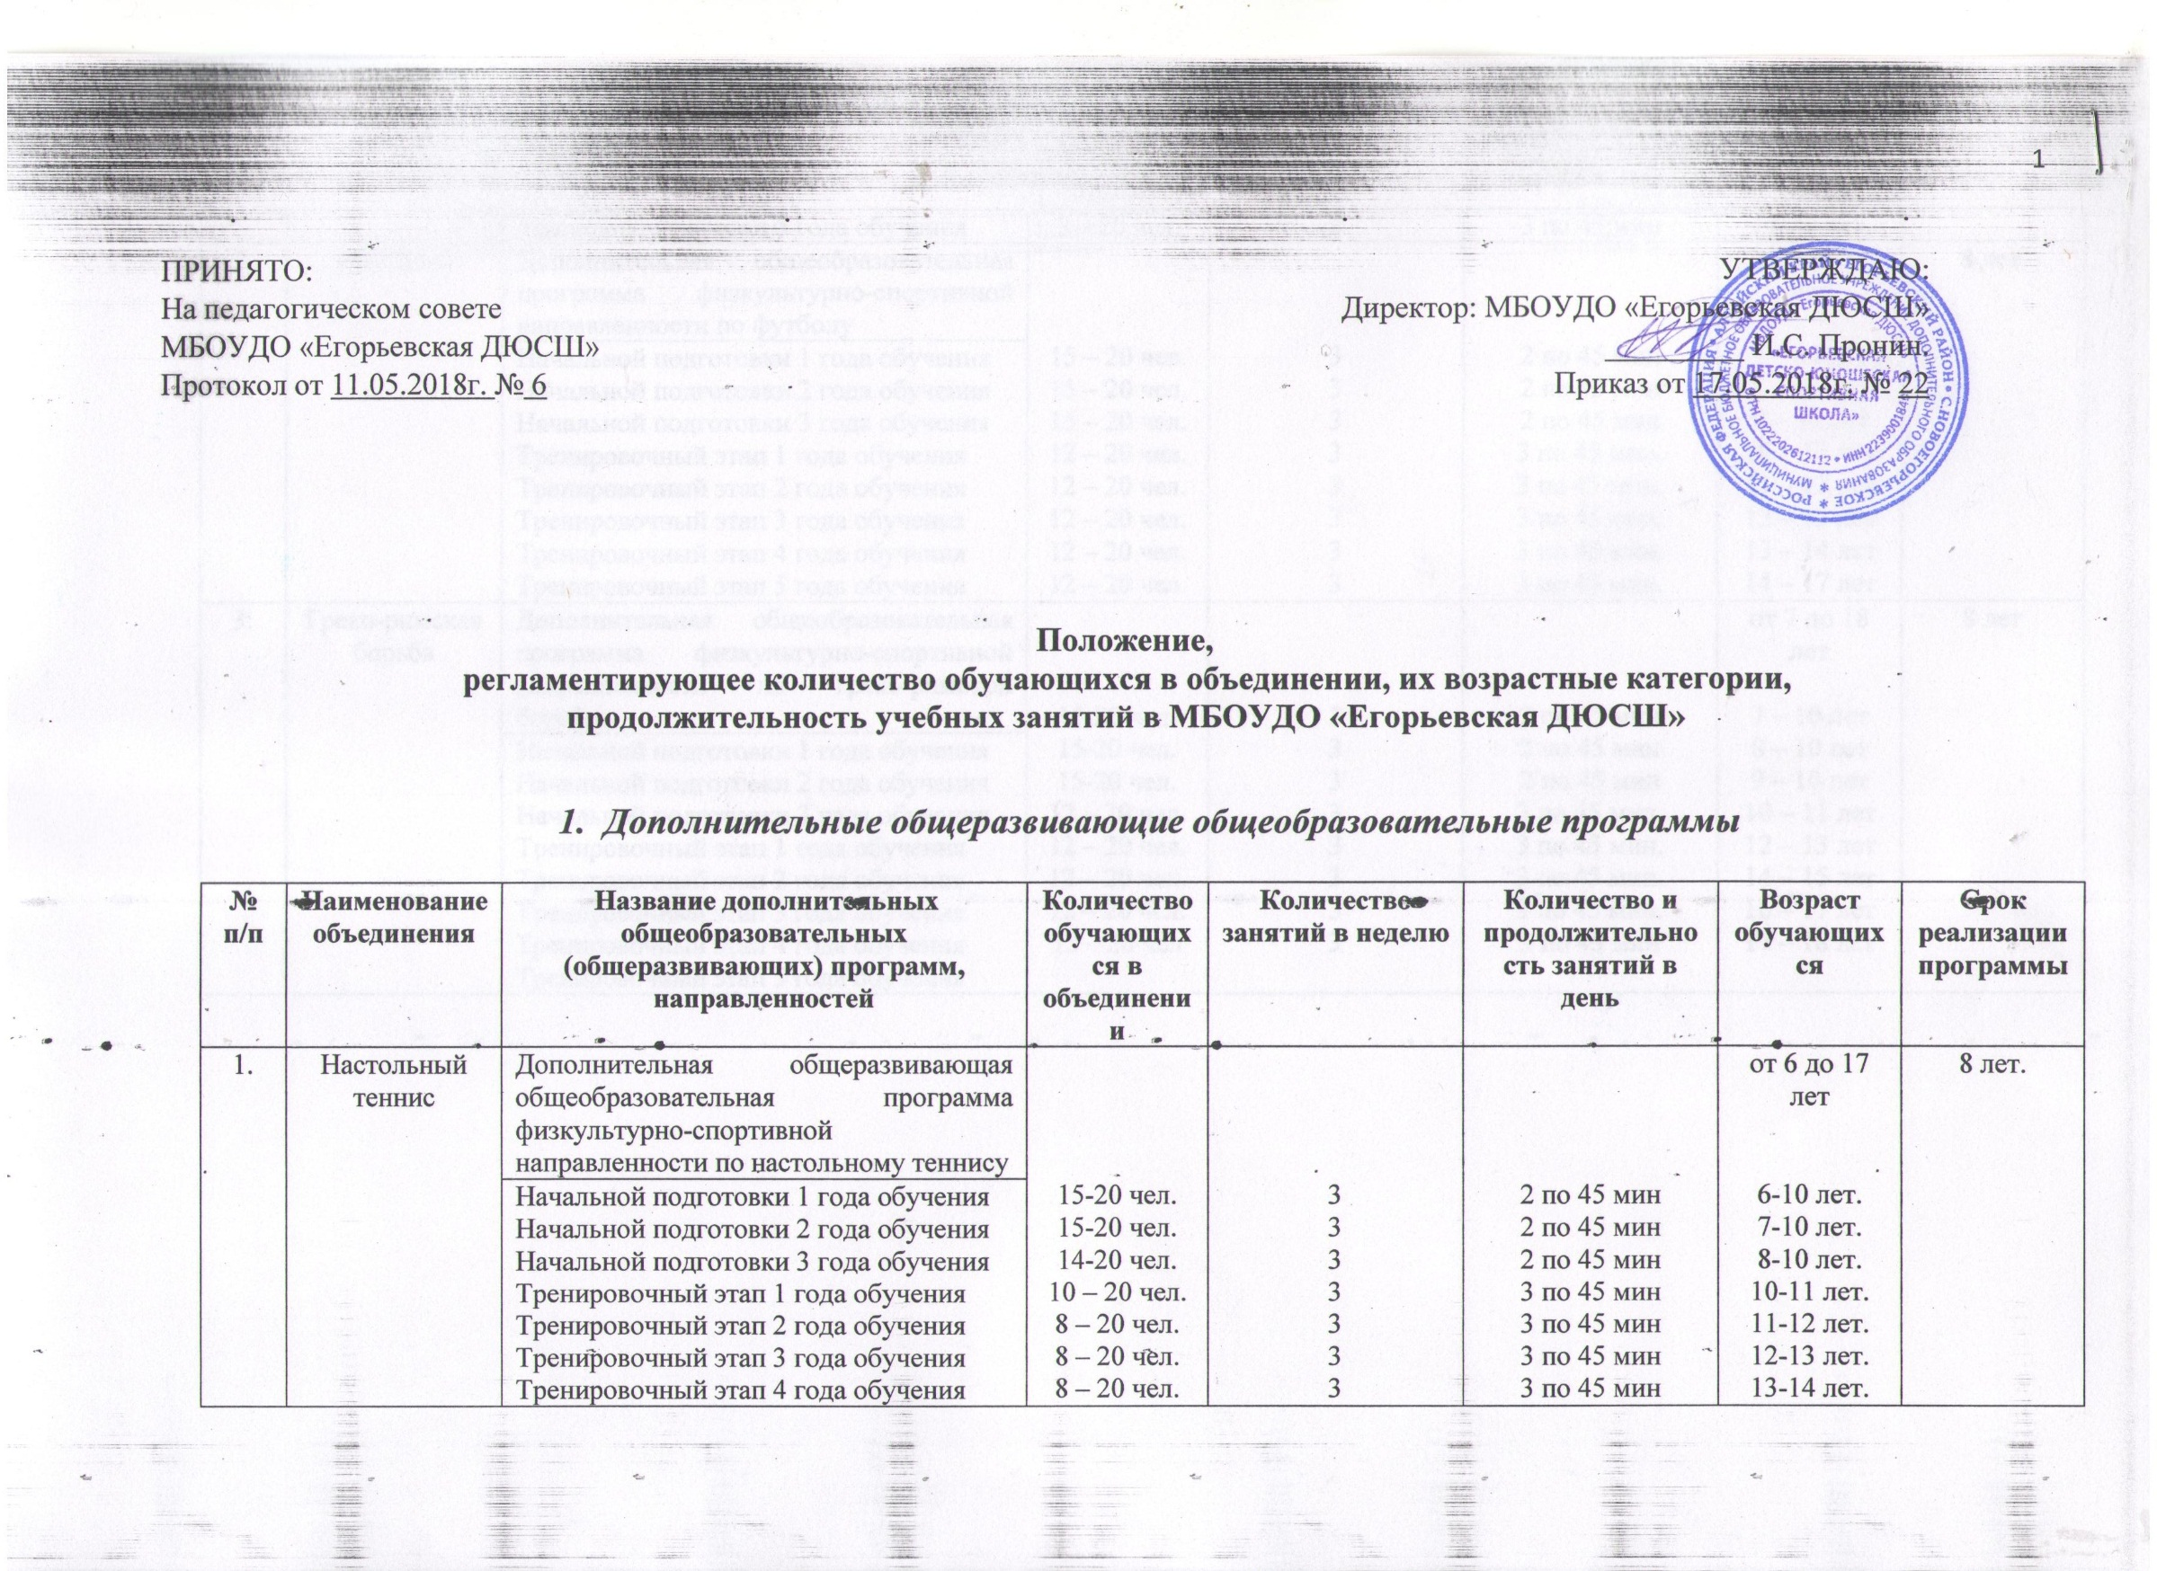

2. | «Футбол» | Дополнительная общеобразовательная программа физкультурно-спортивной направленности по футболу | 15 – 20 чел.  15 – 20 чел.  15 – 20 чел.  12 – 20 чел.  12 – 20 чел.  12 – 20 чел.  12 – 20 чел.  12 – 20 чел. | 3  3  3  3  3  3  3  3 | 2 по 45 мин  2 по 45 мин  2 по 45 мин  3 по 45 мин.  3 по 45 мин.  3 по 45 мин.  3 по 45 мин.  3 по 45 мин. | от 6 до 17 лет  7 – 10 лет  8 – 10 лет  9 – 10 лет  10 – 11 лет  11 – 12 лет  12 – 13 лет  13 – 14 лет  14 – 17 лет | 8 лет.
2. | «Футбол» | Начальной подготовки 1 года обучения  Начальной подготовки 2 года обучения  Начальной подготовки 3 года обучения  Тренировочный этап 1 года обучения  Тренировочный этап 2 года обучения  Тренировочный этап 3 года обучения  Тренировочный этап 4 года обучения  Тренировочный этап 5 года обучения
3. | Греко-римская борьба | Дополнительная общеобразовательная программа физкультурно-спортивной направленности по греко-римской борьбе. | 15-20 чел.  15-20 чел.  15-20 чел.  12 – 20 чел.  12 – 20 чел.  12 – 20 чел.  12 – 20 чел.  12 – 20 чел | 3  3  3  3  3  3  3  3 | 2 по 45 мин  2 по 45 мин  2 по 45 мин  3 по 45 мин.  3 по 45 мин.  3 по 45 мин.  3 по 45 мин.  3 по 45 мин | от 7 до 18 лет  7 – 10 лет  8 – 10 лет  9 – 10 лет  10 – 11 лет  12 – 13 лет  14 – 15 лет  16 – 17 лет  17 – 18 лет | 8 лет
3. | Греко-римская борьба | Начальной подготовки 1 года обучения  Начальной подготовки 2 года обучения  Начальной подготовки 3 года обучения  Тренировочный этап 1 года обучения  Тренировочный этап 2 года обучения  Тренировочный этап 3 года обучения  Тренировочный этап 4 года обучения  Тренировочный этап 5 года обучения

